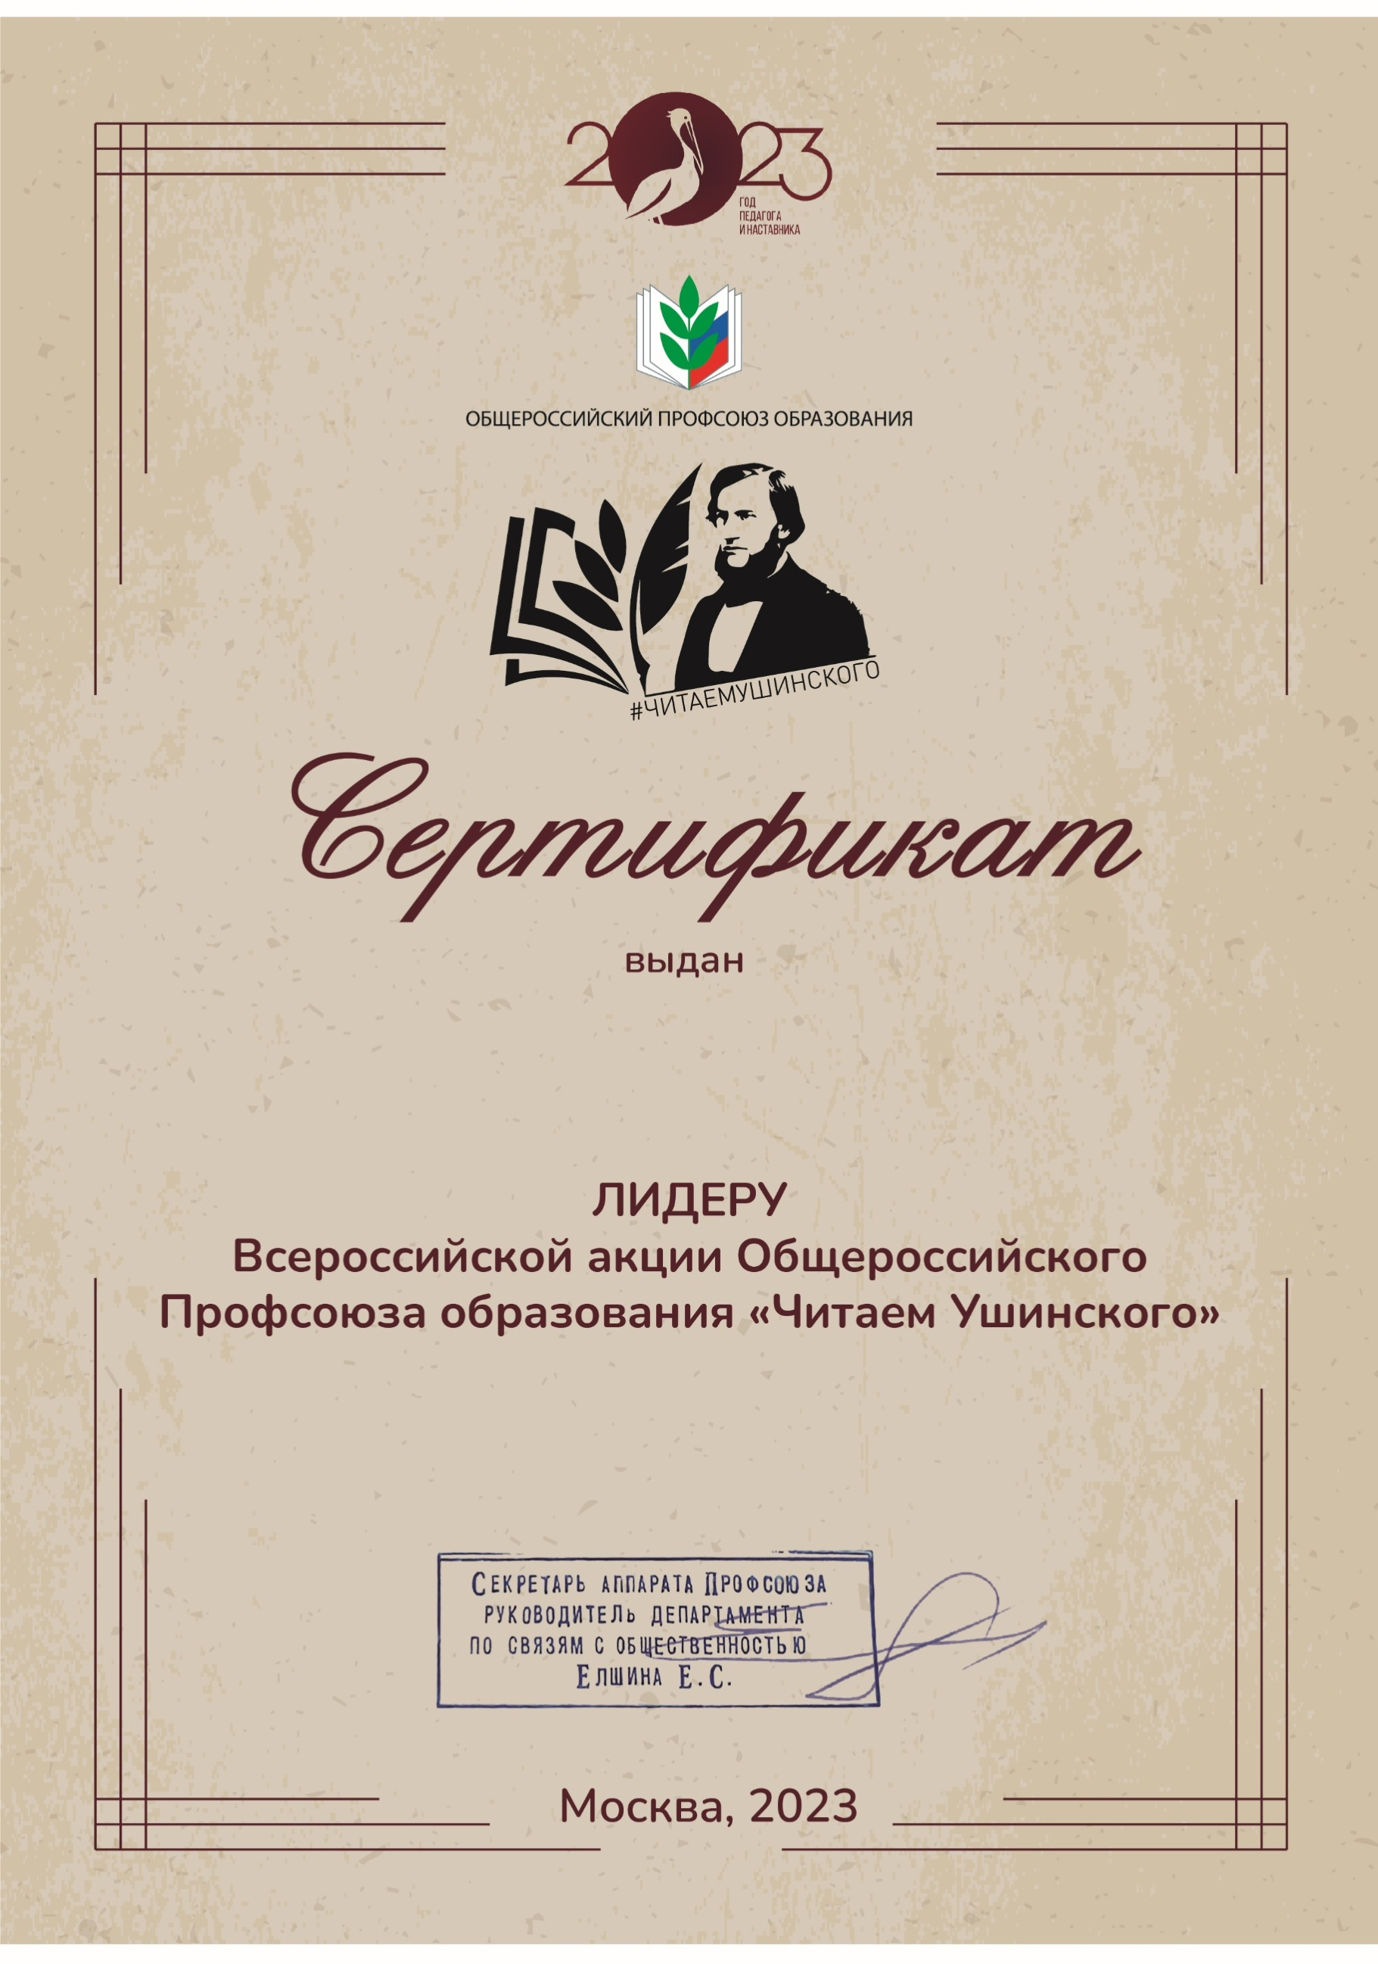

Калитвенцевой Ларисе Анатольевне

